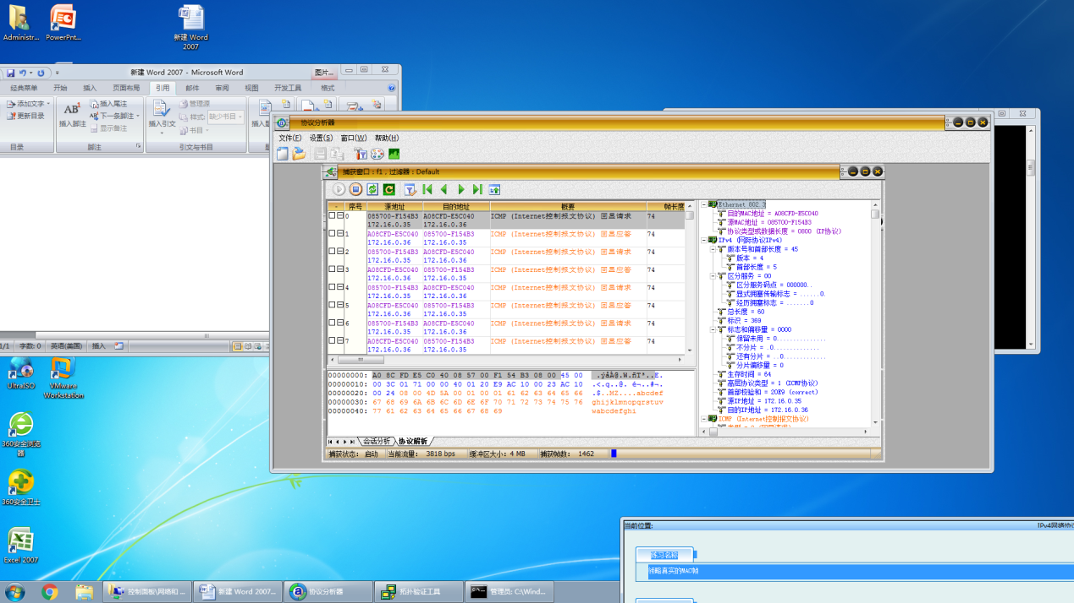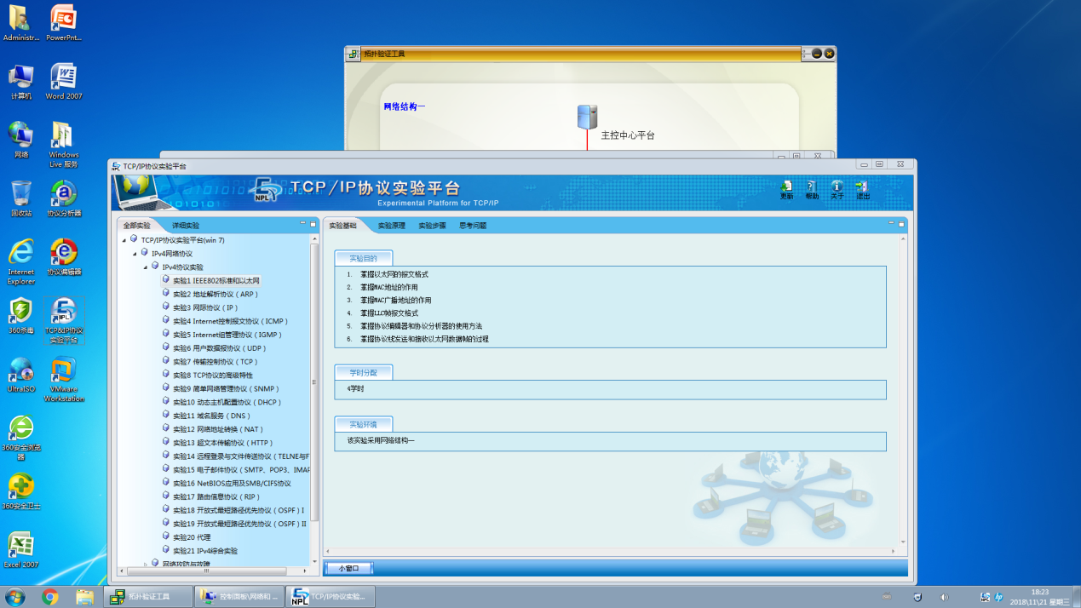

**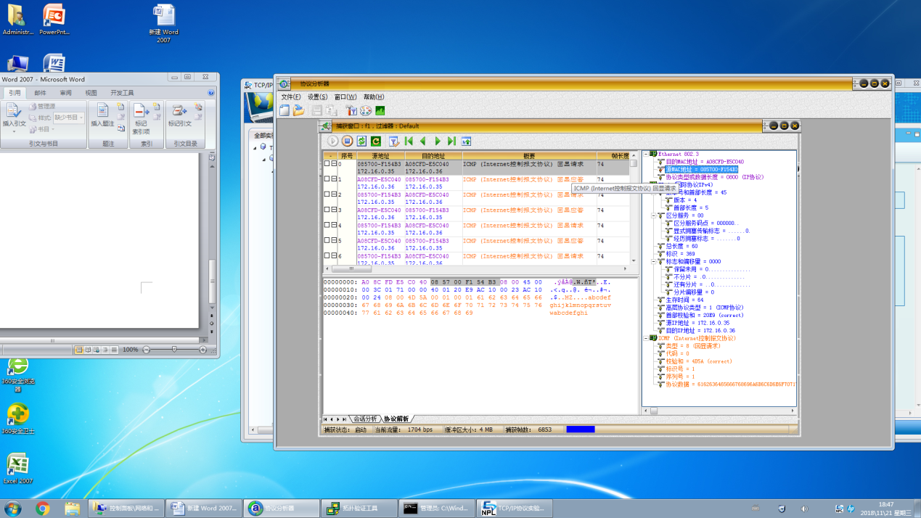**

**实验二**

|  |
| --- |
| 表1-3实验结果 C:\Program Files (x86)\JLCSS\ExpCNC\Sypt\NPL\resource\images\1334127387359_pic.gif  E : 085700-F154B3 085700-F154B3 A08CFD-E5C040 |

|  |
| --- |
|  |

**实验三**

**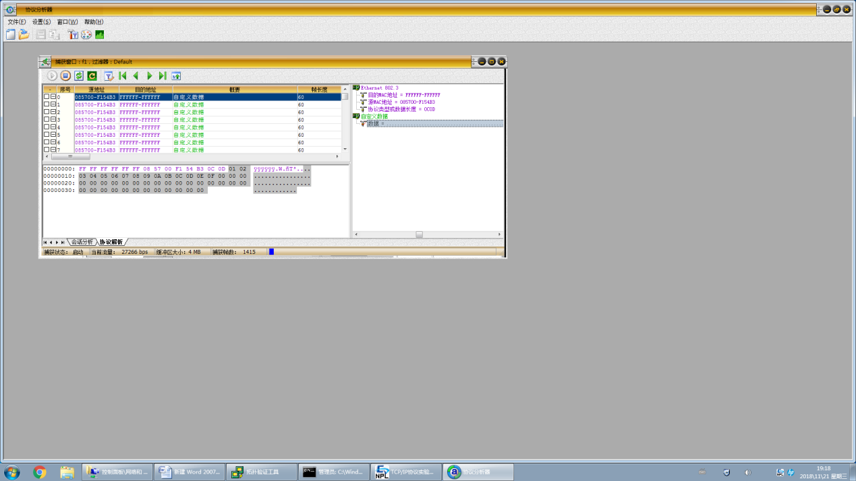**

**实验四**

**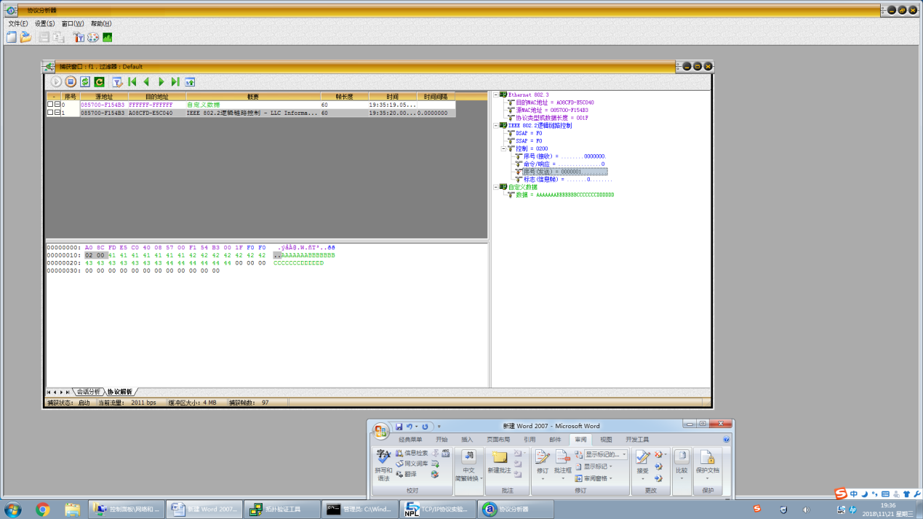**

表1-4  实验结果

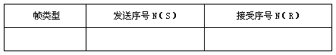

**001F 0000001 0000000**

**